TROUSSE PÉDAGOGIQUE

SEMAINE DU 4 mai 2020



Éducation physique et à la santé

Reste actif

* Seul ou avec un membre de ta famille, réalise les activités proposées en fonction de ton année scolaire**. L'objectif est de te donner de l'information sur certaines habitudes de vie et te proposer des défis afin que tu demeures actif!**

**Lien pour réaliser les activités :**

<https://sites.google.com/view/resteactif/primaire/semaine-du-4-mai>

* Vos enseignants en éducation physique vous invitent à visiter leur site Web, spécialement créé pour l’école des Cœurs-Vaillants : <https://jean-philippelanth.wixsite.com/monsite>

Motricité globale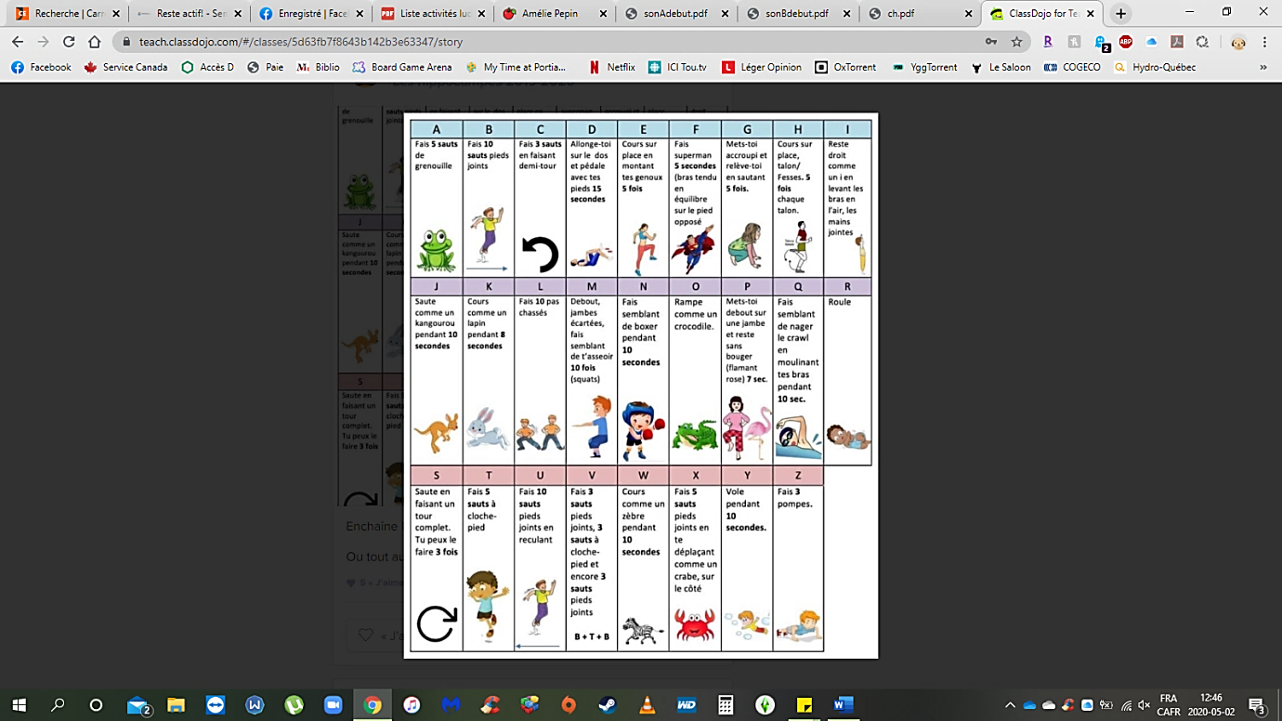

Créer ta propre série d’exercices en utilisant ton prénom, le prénom de ton frère/ta sœur, ton animal de compagnie, etc.

-> Bon contexte pour pratiquer l’écriture du prénom et ceux des membres de sa famille.

*VOIR ANNEXE 1*

*Vous pouvez procéder de plusieurs façons :*

*- Quand une lettre est bien tracée, l’enfant doit faire les mouvements correspondants.*

*- Avec les Alphas, l’enfant peut tenter de faire de petits mots et faire la série de mouvements correspondante.*

Mathématique

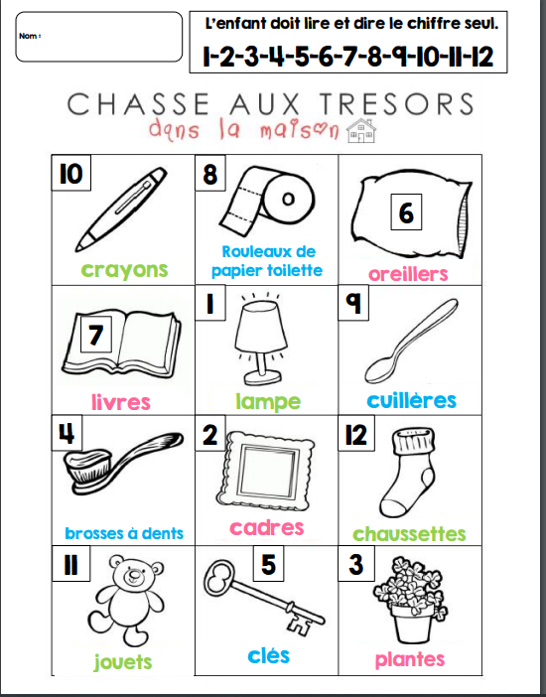Comme vous avez tous des adeptes de chasse aux trésors à la maison, en voici une qui travaillera les chiffres de 1 à 12. Votre enfant doit aller chercher le nombre indiqué pour chaque objet et les compter à voix haute. Une case a été ajouté pour que votre enfant écrive le nombre à son tour.

*Variantes* :

* Il peut aller chercher le nombre d’objets de son choix, les compter à voix haute et écrire le nombre dans la case vide.
* Vous regroupez déjà un nombre d’objets et il va chercher la quantité manquante. Ex. Il compte, à voix haute, qu’il y a 5 crayons. Il compte ensuite les 5 crayons qu’il a ajouté pour arriver à 10.

Voir **ANNEXE 2** pour le document.

*Référence : document modifié d’une autre enseignante (partage)*

Motricité fine

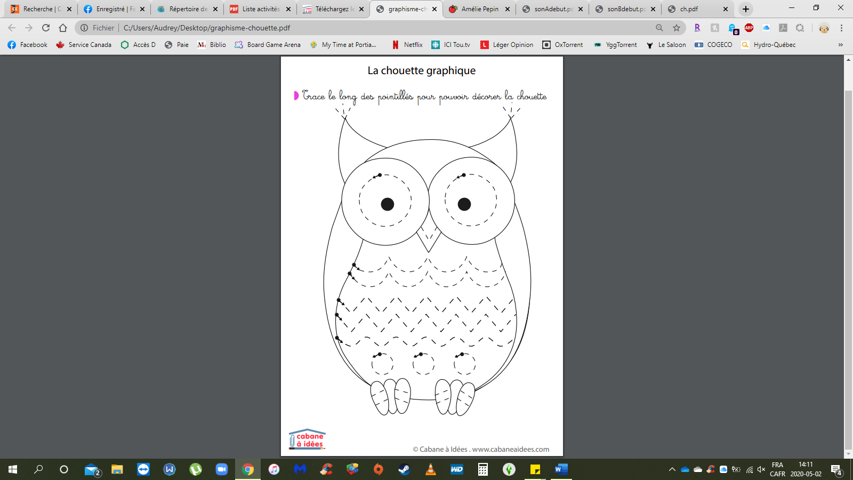

Cette activité permettra à votre enfant de se pratiquer à tracer le long de tracés des lignes brisées et des lignes courbes (sous forme de vagues), ainsi que des cercles.

Il peut ensuite s’amuser à colorier sa chouette aux couleurs de son choix, tout en respectant bien les lignes.

*-> Faites tracer les lignes au crayon à la mine pour permettre de recommencer les lignes qui seraient à reprendre.*

*-> Vous pouvez donner une consigne d’alternance dans les couleurs utilisés pour le ventre de la chouette.*

Voir **ANNEXE 3** pour le document.

*Source : Cabane à idées*

Conscience phonémique

L'enfant colorie les images dont le nom débute par le son A (**ANNEXE 4**) et la lettre B (**ANNEXE 5**). Cet exercice peut également être fait à l'oral. Demandez à l'enfant le nom des objets qu'il voit, car les réponses peuvent varier selon sa compréhension.

*Source: Amélie Pépin*

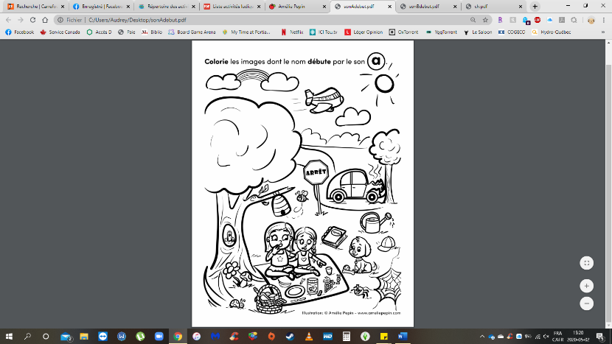

Réponses possibles:

arc-en-ciel, avion, arbre, accident, arrêt, abeille, amies, assiette, arachides, araignée, arrosoir, agenda.

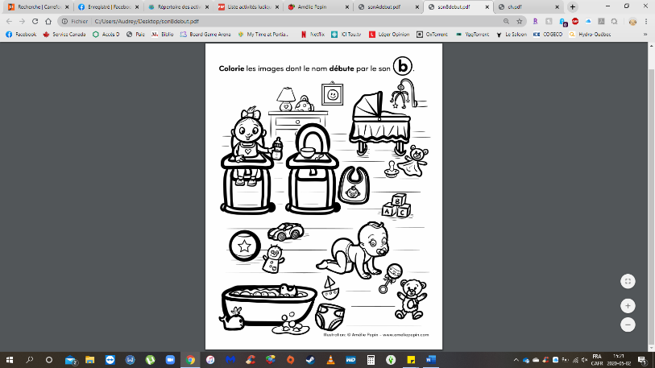

Réponses possibles:

bébé (la petite fille dans la chaise haute peut être considérée comme un bébé aussi), berceau, biberon, bavette, boucle (dans les cheveux), bol, blocs, ballon, bain, baleine, bulles, bateau.

**Sciences**

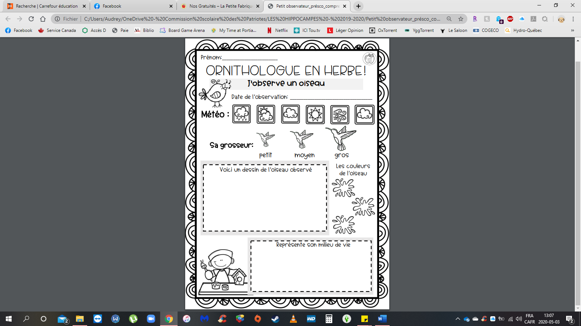

Profitez d’une belle journée à l’extérieur pour aller observer les oiseaux, qui sont de plus en plus nombreux ces temps-ci. On vous partage donc un document pour votre petit ornithologue en herbe, où il pourra consigner ses observations sur l’oiseau qu’il a découvert ou simplement choisi. Si l’intérêt est là, vous pouvez le faire sur plusieurs jours pour ainsi consigner plusieurs oiseaux différents!

Voir **ANNEXE 6** pour le document.

*Source : La petite fabrique créative*

**Autres suggestions d’activités**

|  |
| --- |
| UN ENFANT QUI JOUE EST UN ENFANT QUI APPREND  Les enfants de 4 et 5 ans développent peu à peu leur personnalité en reconnaissant leurs goûts, leurs intérêts et leurs préférences. En faisant des choix, ils développent progressivement leur confiance en soi et leur autonomie. En s’engageant dans des activités ou des projets, ils alimentent leur plaisir d’apprendre et leur créativité.  Cette semaine, votre enfant est invité à organiser des activités « à la plage » dans le contexte d’un scénario inventé.  À propos des activités  Pendant la période de confinement, le jeu demeure pour votre enfant le meilleur moyen d’apprendre, en plus de lui procurer du plaisir et de chasser l’ennui. |

Sans papier ni crayon !

* Vous tracez une lettre dans le dos de votre enfant et il doit deviner la lettre tracée.
* L’enfant ramasse le plus de bouts de spaghetti possible en 2 minutes. Au préalable, vous les cassez en petits morceaux. Il peut utiliser ses doigts ou une pince à cils. Pour un défi supplémentaire, lui faire utiliser sa main non dominante (la gauche pour un droitier et la droite pour un gaucher).
* À l’aide d’un lacet, d’une petite corde ou d’un ruban, faire reproduire des formes que l’enfant connaît (cercle, carré, rectangle, triangle, cœur). Demandez la forme qu’il doit reproduire ou lui demander de faire la forme de son choix et lui faire nommer.
* Faire pratiquer à attacher les souliers, faire des boucles.
* Lorsque d’une marche dans le quartier, faites retrouver les lettres de son prénom sur les pancartes et affiches que vous voyez.
* Lors d’une autre promenade extérieure, donnez des défis à votre enfant pour rendre cela amusant ! Exemples de défis: *sur 2 dalles de trottoir, saute sur un pied, saute à pieds joints, fais des pas de géant, fais des pas de souris, marcher lentement comme une tortue, …. Laissez aller son imagination !*
* À la maison, demandez à votre enfant d’imiter la façon de se déplacer des animaux que qu’il connaît. *Par exemple, sauter comme un kangourou, ramper comme un serpent, ...*
* Trouvez le vêtement dans la maison qui a les plus petits boutons. Donnez-lui le défi de les ouvrir et les fermer le plus de fois possibles en 5 minutes.
* Tracez dans les airs les chiffres de 0 à 10 en lui faisant deviner ou lui demander de tracer dans les airs le chiffre demandé.
* Si vous recevez les circulaires à la maison, faire découper des fruits et/ou des légumes dans ceux-ci et lui faire nommer. Peut-être il en découvrira des nouveaux !
* Faire compter le nombre de chaussures qu’il y a à l’entrée de la maison.
* Placez entre 10 et 15 objets différents sur la table. Demandez à votre enfant de cacher ses yeux et retirez un des objets. Lorsqu’il ouvre ses yeux, il doit essayer de trouver quel objet a disparu.

|  |
| --- |
| **Information aux parents**  À propos des activités  Dans le scénario inventé, il est proposé à votre enfant de penser à une journée de la semaine où il aimerait inviter des gens pour aller à la plage. Il pourrait faire des invitations à un frère, une sœur, ses parents, ses toutous, ses figurines préférées ou des personnages imaginaires. Incitez votre enfant à laisser aller son imagination. Lorsque ses choix sont faits, proposez à votre enfant de faire des cartes d’invitation.  Vous pouvez :   * Soutenir votre enfant dans la confection des cartes d’invitation : * en lui offrant carton, papier, crayons, craies, feutres, ciseaux, colle, etc., * en l’aidant à inscrire la date et l’heure de l’événement; * Proposer à votre enfant de distribuer avec lui ses cartes d’invitation à ses invités; * Trouver des idées de cartes d’invitation sur ce site : * [site 1](https://www.youtube.com/watch?v=6K9dVH4YkXo) |

Je m’organise

À l’intérieur

|  |
| --- |
| **Information aux parents**  À propos des activités  Proposer à votre enfant de transformer une pièce de la maison en plage.  Vous pouvez :   * Proposer des accessoires comme des draps pour représenter l’eau, des couvertures pour évoquer le sable, des serviettes de plage pour se détendre; * Offrir des vêtements d’été (maillots de bain, lunettes de soleil, etc.); * Proposer d’utiliser les jeux d’assemblage et de construction de votre enfant pour construire des châteaux de sable; * Inviter votre enfant à s’inspirer de la vidéo Peppa Pig à la plage, accessible sur ce [site](https://www.youtube.com/watch?v=BP1hhr1YwDk). |

Jeu de mémoire

|  |
| --- |
| Information aux parents  En jouant à ce jeu, votre enfant développe sa mémoire, son vocabulaire et son langage oral.  À propos de l’activité  À jouer à deux ou en famille.  Vous pouvez jouer à cette version du jeu traditionnel « Je pars en voyage... » :   * Le joueur 1 dit, par exemple : « Je vais à la plage. Dans mon seau, j’apporte de la crème solaire »; * Le joueur 2 dit : « Je vais à la plage. Dans mon seau, j’apporte de la crème solaire et une bouteille d’eau »; * Le joueur 1 répète la phrase à son tour, avec les deux objets, dans l’ordre, et il en ajoute un troisième.   Le jeu se poursuit jusqu’à ce qu’un des joueurs se trompe. |

Histoires et chansons

|  |
| --- |
| Information aux parents  La lecture d’histoires représente un moment privilégié avec votre enfant. Vous pouvez en profiter pour aller à la recherche de lettres (ex. : « Trouve un *m*, comme dans *maman* »), arrêter la lecture et demander à votre enfant de deviner ce qui va se passer, lui faire remarquer les différentes sortes de lettres (majuscules, minuscules), etc.  À propos de l’activité  Vous pouvez :   * Visiter ce [site](https://www.youtube.com/watch?v=l_uPr1rC2c0) pour écouter l’histoire Petit Ours Brun découvre la mer; * Visiter ce [site](https://www.youtube.com/watch?v=9QckdzI4H3M) pour regarder l’histoire P’tit Loup va à la plage; * Visiter ce [site](https://www.youtube.com/watch?v=6O4eHCQLGtE) pour regarder La plage : dessin animé Titounis; * Visiter ce [site](https://www.youtube.com/watch?v=LSd67wl22Lw) pour chanter la chanson Les petits poissons dans l’eau. |

Bricolage de la plage

|  |
| --- |
| Information aux parents  À propos de l’activité  Votre enfant est invité à fabriquer des accessoires qui animeront sa scène de plage.  Vous pouvez :   * Inviter votre enfant à réaliser des bricolages qui représentent la plage (ex. : un soleil, des nuages, des coquillages, des vagues, des oiseaux, des poissons).   Ces éléments peuvent être découpés dans du carton puis utilisés pour décorer la scène de plage inventée.  Matériel requis   * Colle, ciseaux, papier de couleur, marqueurs, craies de cire, etc. * Peinture (facultatif). |

Je bouge

|  |
| --- |
| Information aux parents  En réalisant cette activité, votre enfant développe ses muscles de stabilisation et travaille son équilibre.  À propos de l’activité  Proposer à votre enfant de faire un jeu de surf avec votre aide ou celle d’un grand frère ou d’une grande sœur.  Matériel requis   * Serviettes ou couvertures. * Toutous ou figurines.   Vous pouvez visionner cette [vidéo](https://can01.safelinks.protection.outlook.com/?url=https%3A%2F%2Fyoutu.be%2FIt4ju0JlvqI&data=02%7C01%7Ckarina.roy%40csbe.qc.ca%7C767f97d7981f47042ed008d7e2ceadeb%7C830022c37fff490bb2b4eb002dfa8271%7C1%7C0%7C637227250221700601&sdata=Qsxi2avvU6kQBgjz%2F1KlC1g2NYYOYliOa5F9VXEt6bw%3D&reserved=0) pour vous inspirer avant de réaliser cette activité à la maison.  (Remerciements à la Commission scolaire de la Beauce-Etchemin pour la vidéo.) |

**Bonne semaine**

**à tous!**

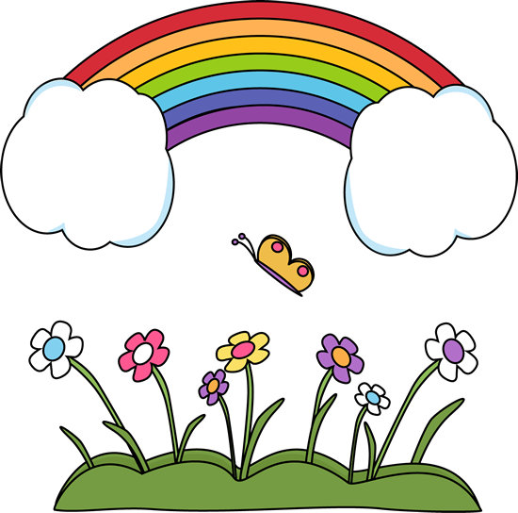

**Annexe 1**

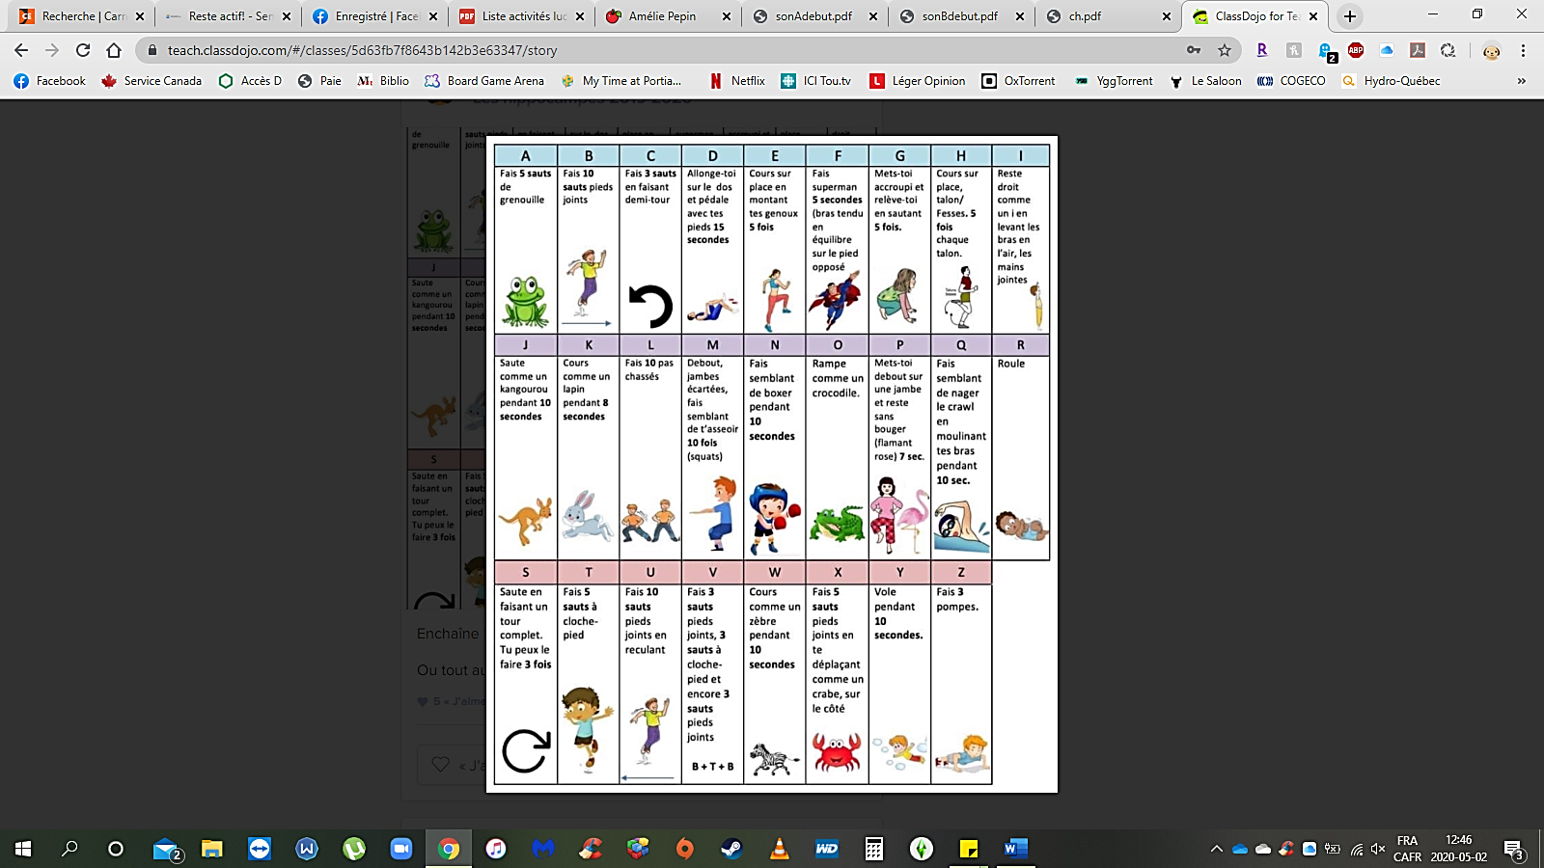

**Annexe 2**

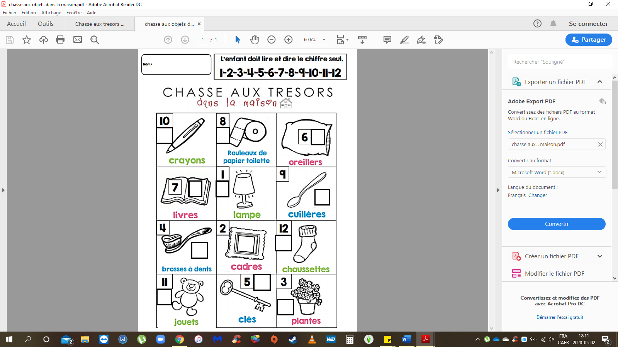

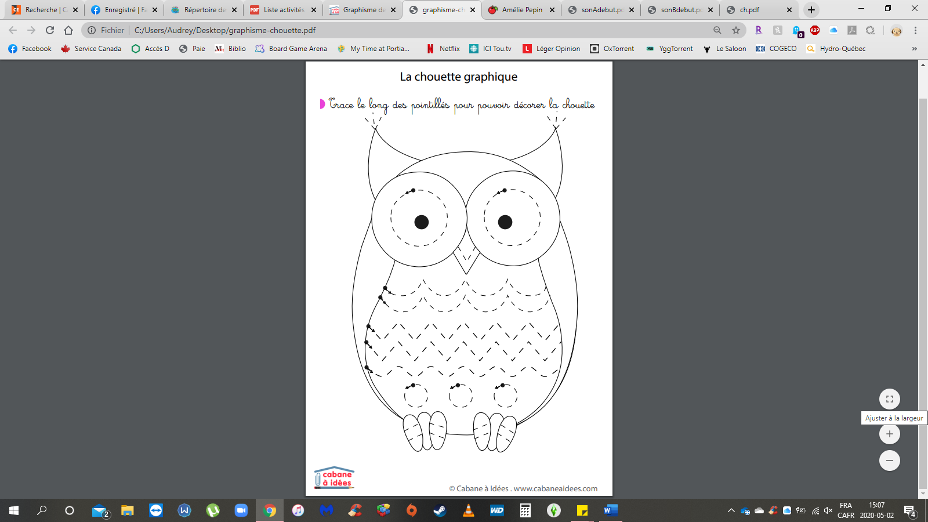**Annexe 3**

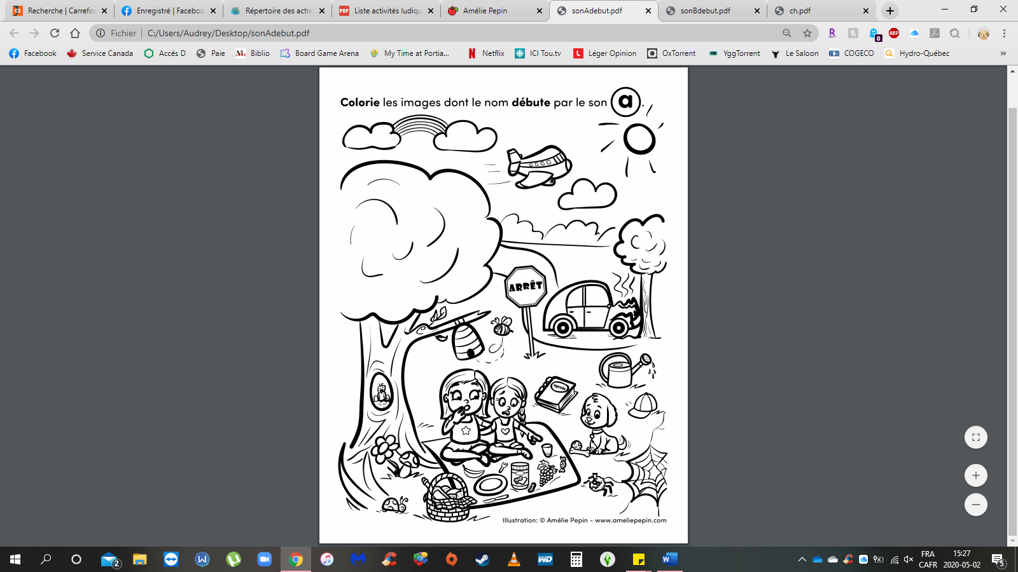**Annexe 4**

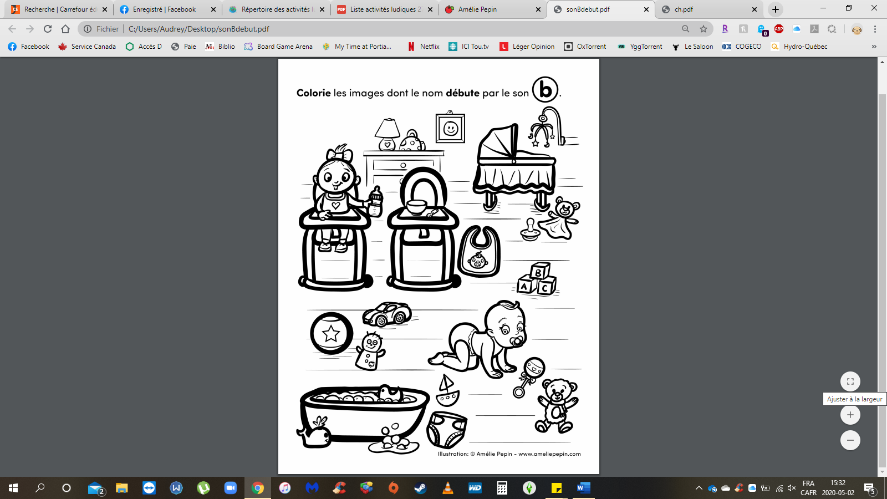**Annexe 5**

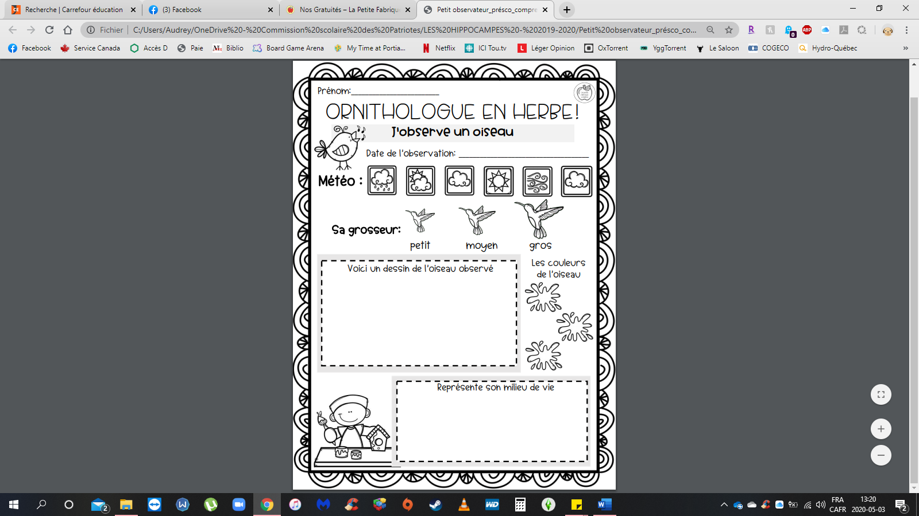**Annexe 6**